Что делать, если начался пожар?
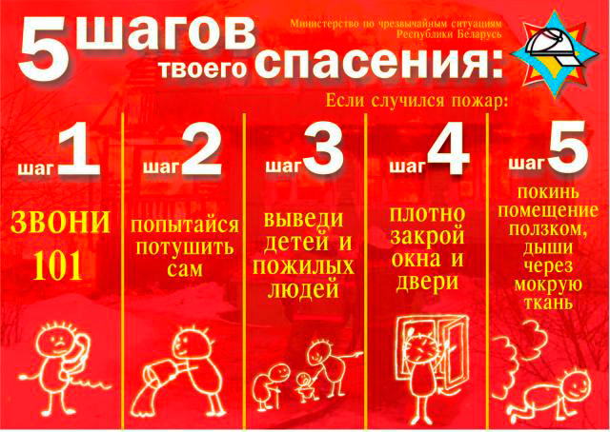
К сожалению, очень часто человек задумывается о безопасности, когда «красный петух уже клюнул». Статистика говорит, что погорельцами становятся не только неблагополучные граждане, ведущие асоциальный образ жизни, любители выпить. Простые жители тоже теряют имущество, а иногда и жизни в огне. Именно поэтому спасатели-пожарные рекомендуют знать элементарные правила поведения при пожаре.
Небольшой очаг можно просто потушить вручную с помощью покрывала или полотенца из несинтетических материалов: накройте пламя, перекрыв доступ кислорода, и огонь погаснет. Можно потушить небольшое возгорание и с помощью воды, однако вы должны помнить о том, что ни в коем случае нельзя заливать водой приборы, подключенные к электросети, и горящее масло.
1. Вызывайте спасателей по телефонным номерам 101 или 112, если Вы не справились с пожаром за 2-3 минуты, так как дальнейшая потеря времени приведет к его развитию.
Назовите диспетчеру адрес, место пожара, сообщите о наличии в здании людей, угрозы ближайшим строениям.
2. Немедленно покиньте квартиру, дом. По возможности плотно закройте дверь в горящее помещение – это не даст огню распространиться.
3. Эвакуируйте жильцов, соседей. Помогите престарелым и несовершеннолетним.
4. По возможности обесточьте дом, отключите газ, если Вы живете в частном секторе.
5. Встречайте подразделения МЧС, сообщите, остались ли в здании люди, что горит, где горит.
Если:
- покинуть жилье не удалось – выходите на балкон, привлекайте внимание прохожих;
- выйти невозможно из-за сильного дыма – проложите дверные щели мокрыми тряпками, лучше по периметру двери, – это не даст задымлению и высокой температуре быстро распространиться по Вашей квартире.
Мокрая тряпка, кстати, весьма действенное подручное средство борьбы с дымом, особенно когда есть время ее найти и намочить. Если прикрыть ей лицо (рот и нос), можно достаточно свободно дышать даже в дыму, правда, в не очень плотном. Это может пригодиться, если Ваша квартира все же будет задымлена. С помощью простой мокрой тряпки Вы вполне сможете продержаться до прихода пожарных. В крайнем случае, лягте на пол: там, как правило, есть так называемая нейтральная зона, где дыма практически нет, поскольку он поднимается в основном вверх.
Во время пожара НЕЛЬЗЯ: паниковать; пользоваться лифтом (он может остановиться и превратиться в смертельную ловушку); открывать окна (приток кислорода дает огню разгореться еще больше); возвращаться в дом (что бы ценного Вы ни оставили в жилье, жизнь – дороже); бегать, если загорелась одежда, необходимо накинуть на горящего человека одеяло.

